Памятка
об ответственности за незаконное
культивирование наркосодержащих растений
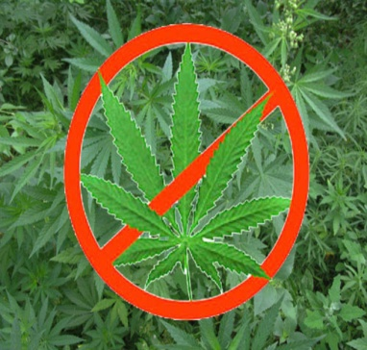 Вред, наносимый наркотиками, чрезвычайно велик – от них страдает все общество в целом. Одним из факторов, негативно влияющих на наркоситуацию, является произрастание наркосодержащих растений на приусадебных участках граждан, а также на территории хозяйствующих субъектов.
ПОМНИТЕ, ЧТО ЗАКОНОДАТЕЛЬСТВО РОССИЙСКОЙ ФЕДЕРАЦИИ ПРЕДУСМАТРИВАЕТ АДМИНИСТРАТИВНУЮ И УГОЛОВНУЮ ОТВЕТСТВЕННОСТЬ ЗА НЕЗАКОННОЕ КУЛЬТИВИРОВАНИЕ НАРКОСОДЕРЖАЩИХ РАСТЕНИЙ!
Статьей 231 Уголовного кодекса Российской Федерации предусмотрена ответственность за посев или выращивание запрещенных к возделыванию растений, а также культивирование сортов конопли, мака или других растений, содержащих наркотические вещества.
Статьей 10.5.1 Кодекса об административных правонарушениях Российской Федерации предусмотрена ответственность за непринятие земледельцем или землепользователем мер по уничтожению дикорастущих растений, содержащих наркотические средства или психотропные вещества либо их прекурсоры.
Так же Статьей 10.5.1 Кодекса об административных правонарушениях Российской Федерации предусмотрена ответственность за незаконное культивирование наркосодержащих растений. Такие действия наказываются наложением административного штрафа или ареста на срок до пятнадцати суток .
В связи с этим, напоминаем Вам о недопустимости культивирования наркосодержащих растений, а также о необходимости уничтожения очагов дикорастущей конопли и опийного мака на своих приусадебных участках.

